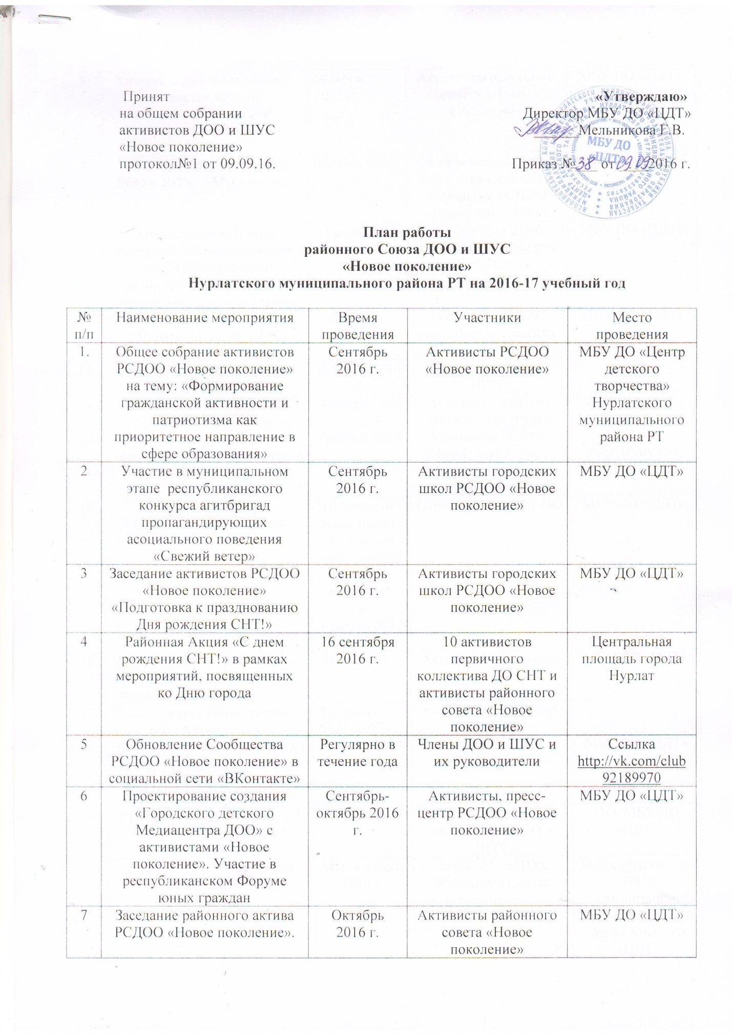

Принят «Утверждаю»
на общем собрании Директор МБУ ДО «ЦДТ»
активистов ДОО и ШУС ______Мельникова Г.В.
«Новое поколение»
протокол№1 от 09.09.16. Приказ №___ от ____2016 г.

План работы
районного Союза ДОО и ШУС
«Новое поколение»
Нурлатского муниципального района РТ на 2016-17 учебный год

№ п/п | Наименование мероприятия | Время проведения | Участники | Место проведения
1. | Общее собрание активистов РСДОО «Новое поколение» на тему: «Формирование гражданской активности и патриотизма как приоритетное направление в сфере образования» | Сентябрь 2016 г. | Активисты РСДОО «Новое поколение» | МБУ ДО «Центр детского творчества» Нурлатского муниципального района РТ
2 | Участие в муниципальном этапе республиканского конкурса агитбригад пропагандирующих асоциального поведения «Свежий ветер» | Сентябрь 2016 г. | Активисты городских школ РСДОО «Новое поколение» | МБУ ДО «ЦДТ»
3 | Заседание активистов РСДОО «Новое поколение» «Подготовка к празднованию Дня рождения СНТ!» | Сентябрь 2016 г. | Активисты городских школ РСДОО «Новое поколение» | МБУ ДО «ЦДТ»
4 | Районная Акция «С днем рождения СНТ!» в рамках мероприятий, посвященных ко Дню города | 16 сентября 2016 г. | 10 активистов первичного коллектива ДО СНТ и активисты районного совета «Новое поколение» | Центральная площадь города Нурлат
5 | Обновление Сообщества РСДОО «Новое поколение» в социальной сети «ВКонтакте» | Регулярно в течение года | Члены ДОО и ШУС и их руководители | Ссылка http://vk.com/club92189970
6 | Проектирование создания «Городского детского Медиацентра ДОО» с активистами «Новое поколение». Участие в республиканском Форуме юных граждан | Сентябрь- октябрь 2016 г. | Активисты, пресс-центр РСДОО «Новое поколение» | МБУ ДО «ЦДТ»
7 | Заседание районного актива РСДОО «Новое поколение». | Октябрь 2016 г. | Активисты районного совета «Новое поколение» | МБУ ДО «ЦДТ»
8 | Заседание районного совета активистов на тему: «Антинаркотическая деятельность активистов ДОО» | Ноябрь 2016 г. | Активисты районного совета «Новое поколение» | МБУ ДО «ЦДТ»
9 | Районный Слёт активистов ДОО и ШУС «Мы вместе!» | Ноябрь 2016 г. | 10 активистов ДОО и ШУС с каждой ОО и активисты РСДОО «Новое поколение» | МБУ ДО «ЦДТ»
10 | Муниципальный этап республиканского конкурса общеобразовательных организаций, развивающих ученическое самоуправление» | Ноябрь 2016 г. | Все органы ШУС городских и сельских ОО. | МБУ ДО «ЦДТ»
11 | Участие в районном конкурсе ОО, развивающих ШУС | Декабрь, 2016 г. | Все органы ШУС городских и сельских ОО. | МБУ ДО «ЦДТ»
12 | Участие в республиканском Слёте ДОО и ШУС | Декабрь 2016 г. | Активисты ДОО и ШУС | г. Казань
13 | Практическое занятие «В преддверии Нового года» | Декабрь 2016 г. | Активисты РСДОО «Новое поколение» | МБУ ДО «ЦДТ»
14 | Акция «Помоги первокласснику в преддверии Нового года» | Декабрь 2016 г. | Активисты РСДОО «Новое поколение» , педагоги- организаторы | На базах городских ОО
15 | Районный конкурс «Замечательный вожатый-2016» | (Школьный этап- январь, зональный этап –начало февраля и районный этап -февраль 2017 г. ) | Отрядные вожатые ОО | МБУ ДО «ЦДТ»
16 | Учеба актива РСДОО «Новое поколение» на тему: «Формула успешности» | Март 2017 г. | Активисты районного Совета «Новое поколение» | МБУ ДО «ЦДТ»
17 | Участие в республиканском конкурсе «Актив года» | Февраль-Май 2017 г. | Актив РСДОО «Новое поколение»
18 | Заседание активистов РСДОО «Новое поколение» на тему: «Информационные площадки РСДОО «Новое поколение» | Апрель 2017 г. | Районный Совет активистов | МБУ ДО «ЦДТ»
19 | Районный конкурс «Лучший уголок ДОО и ШУС» | Апрель, 2017 | Первичные коллективы ДОО и ШУС | ОО, МБУ ДО «ЦДТ»
20 | Благотворительная Акция «Весенняя неделя добра» | Март- апрель 2017 г. | Члены ДО и ШУС Районного Союза «Новое поколение» | Общеобразовательные организации, корректирующий орган МБУ ДО «ЦДТ»
21 | Сбор активистов СНТ и ШУС ОО Нурлатского муниципального района РТ на тему: «Инициатива- 2017» | Апрель 2017 г. | Члены ДО и ШУС Районного Союза «Новое поколение» | МБУ ДО «Центр детского творчества»
22 | Участие в муниципальном этапе республиканских конкурсов в рамках фестиваля «Детство без границ, историко- краеведческой экспедиции «Тайны родного края» | Сентябрь 2016 г. - апрель – 2017г. | Участники ДОО и ШУС | МБУ ДО «ЦДТ»
23 | Подготовка и участие в республиканском фестивале ДОО «Инициатива» | Май 2017 г. | Активисты РСДОО «Новое поколение», победители республиканских конкурсов | г. Казань
24 | «День пионерии – праздник Детства» | 19 мая 2017 г. | Творческие коллективы, активисты | ДК г. Нурлат

План работы
районного Союза детских общественных объединений и органов школьного ученического самоуправления на базе МБУ ДО «Центр детского творчества» Нурлатского муниципального района РТ
«Новое поколение»
на 2016-17 учебный год

Нурлат- 2016

